已完成：数据库的创建，

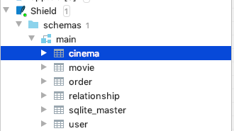

数据库测试数据的编辑，



数据库数据在前端的展示

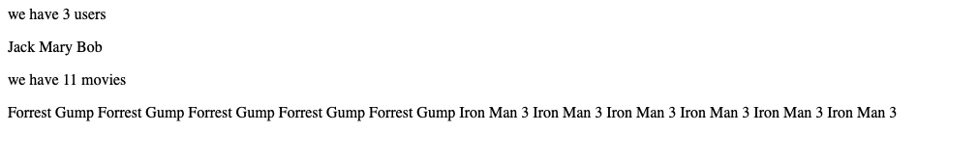

基本表单创建

